MAELI GONÇALVES DA VEIGA
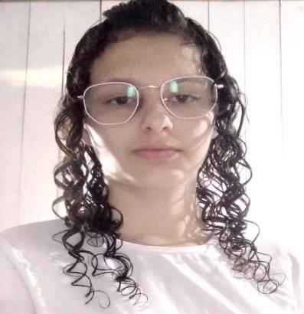

Brasileira- 18 anos
Telefone: (51) 986091005 (51)996656088.
E-mail: maeligoncalvesdaveiga@gmail.com

OBJETIVO:
Obter experiência para me tornar uma excelente profissional com características multifuncionais, seriedade, facilidade no aprendizado, creio possuir qualificações para uma atrativa desenvoltura profissional e alcance dos objetivos estimados pelo contratante, uma vez que tenho grande interesse em aprender.

CARGO PRETENDIDO;
Cargo oferecido pela empresa

FORMAÇÃO
Ensino Médio completo

EXPERIÊNCIA:
Lojas Lebes
Cargo: Auxiliar de escritório

CURSOS:
Informática, Secretariado, contabilidade, Gestão de Pessoas, Marketing Pessoal
Turismo e Hotelaria, Departamento Pessoal, Administração Financeira
Técnicas de Administração e Logística, Operador de Caixa, Excel e Matemática Financeira

INFORMAÇÕES ADICIONAIS
- Disponibilidade para ambos os turnos
- Facilidade com pacotes Office.

